PROPUESTA DE PROYECTO TÉCNICO & PORTFOLIO DE CIBERSEGURIDAD
SOC & Purple Team Enterprise Simulation Lab
Adversary Emulation (Red), Detection Engineering & SIEM Analytics (Blue) con Enfoque de Empleabilidad
🎯 Objetivo Principal: Construir un laboratorio práctico, modular y reproducible que combine simulación de adversarios (Red Team) con telemetría avanzada, correlación en SIEM y reglas de detección (Blue Team). El proyecto culminará con un portafolio documentado (write-ups, reglas Sigma, matrices MITRE ATT&CK) diseñado para publicar en LinkedIn y demostrar competencias profesionales reales ante reclutadores y líderes de ciberseguridad.

1. Fundamento del Enfoque Purple Team
En la industria actual, los analistas de SOC más demandados son aquellos que comprenden la mecánica interna del atacante (procesos, llamadas a la API de Windows/Linux, telemetría y artefactos) para diseñar detecciones precisas con bajo índice de falsos positivos.
Este laboratorio adopta el ciclo continuo de Purple Teaming:
- 1. Emular TTP Ofensivo (Red Team): Ejecutar de forma controlada y segura una técnica real de MITRE ATT&CK (ej. fuerza bruta SSH/RDP, volcado de LSASS, persistencia vía tareas programadas).
- 2. Inspeccionar Telemetría (Blue Team): Verificar si la actividad generó logs en Sysmon, Windows Security Logs, Auditd o NIDS.
- 3. Identificar Brechas de Visibilidad: Evaluar si el SIEM/EDR generó una alerta o si el ataque pasó desapercibido.
- 4. Desarrollar Detección (Detection-as-Code): Crear una regla Sigma, convertirla a la consulta del SIEM (Wazuh/Elastic) y configurar la severidad y respuesta adecuada.
- 5. Re-evaluar y Documentar: Volver a ejecutar el test para confirmar la detección y documentar el caso de uso para el portafolio.
2. Diagrama de Arquitectura y Topología de Red
A continuación se presenta la arquitectura del laboratorio completamente aislada en VirtualBox utilizando el direccionamiento privado 192.168.56.0/24 (Host-Only vboxnet0) con doble interfaz NAT para acceso seguro a Internet:
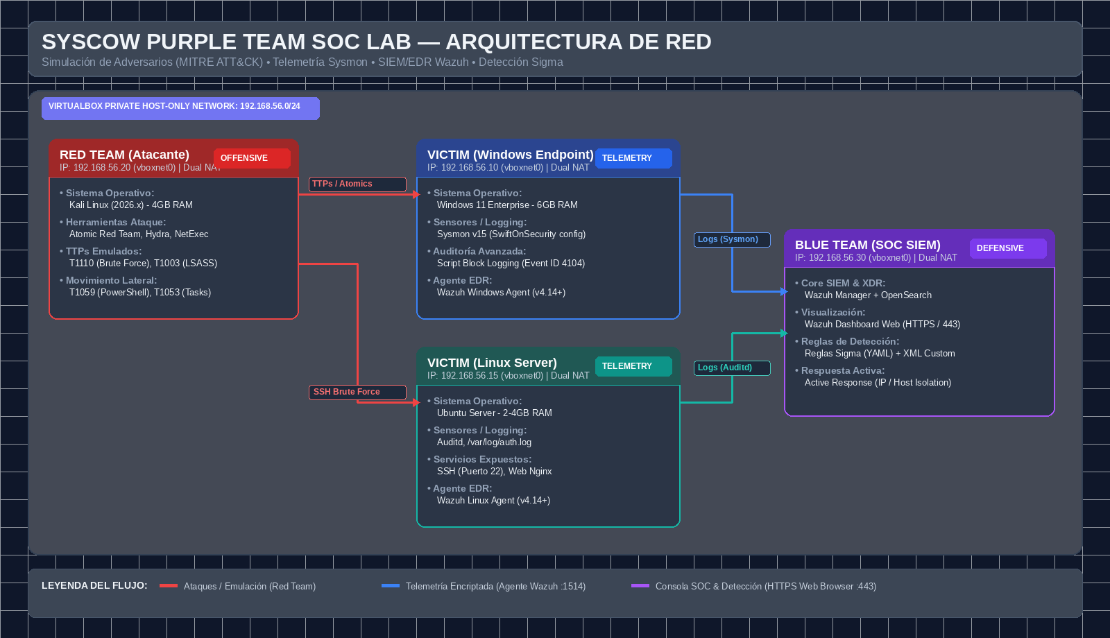
Figura 1: Topología de Red y Flujo de Telemetría del Laboratorio Purple Team.
Segmento | Máquina / IP | Tecnología Principal | Función en el Lab
Red Team  (Atacante) | Kali Linux  192.168.56.20 | Atomic Red Team, Hydra, NetExec, Nmap | Ejecución de ataques, Password Spraying, fuerza bruta y emulación de TTPs.
Victim Windows  (Endpoint) | Windows 11 Ent.  192.168.56.10 | Sysmon (SwiftOnSecurity config), Agente Wazuh | Host víctima donde se emulan ataques Windows y se genera telemetría de procesos y registro.
Victim Linux  (Servidor) | Ubuntu Server  192.168.56.15 | Auditd, /var/log/auth.log, Agente Wazuh | Servidor Linux con servicios SSH expuestos para pruebas de fuerza bruta y persistencia.
Blue Team  (SOC SIEM) | Ubuntu / Wazuh  192.168.56.30 | Wazuh Manager + Indexer + Dashboard Web | Ingesta central de eventos en tiempo real, correlación de alertas y Active Response.
3. Escenarios de Práctica Prácticos para el Portafolio
Escenario 1: Credential Access & Spraying - Fuerza Bruta SSH y Password Spraying
📌 MITRE ATT&CK: T1110.001 (Password Guessing) & T1110.003 (Password Spraying)
⚔️ Red Team (Ataque): Ejecución de ataques de fuerza bruta a SSH con Hydra y Password Spraying contra cuentas de Windows con NetExec.
🔍 Telemetría Requerida: Windows Event ID 4625 (Logon Failure) + 4624 (Success) y Linux /var/log/auth.log (sshd authentication failure).
🛡️ Blue Team (Detección & SIEM): Regla de detección de umbral y regla de correlación (múltiples usuarios fallidos desde una sola IP en 2 min) + Active Response para autobloqueo de IP atacante.
Escenario 2: Credential Access - LSASS Memory Dumping
📌 MITRE ATT&CK: T1003.001 - OS Credential Dumping: LSASS Memory
⚔️ Red Team (Ataque): Uso de ProcDump, comsvcs.dll (MiniDump) o Mimikatz para volcar credenciales de la memoria de lsass.exe.
🔍 Telemetría Requerida: Sysmon Event ID 10 (ProcessAccess con granted access 0x1010/0x1F0FFF sobre lsass.exe) y Event ID 1 (Procesos sospechosos).
🛡️ Blue Team (Detección & SIEM): Regla de detección que alerte sobre accesos anómalos a LSASS provenientes de rundll32.exe, procdump.exe o ejecutables no firmados.
Escenario 3: Persistence - Creación de Tareas Programadas Maliciosas
📌 MITRE ATT&CK: T1053.005 - Scheduled Task/Job: Scheduled Task
⚔️ Red Team (Ataque): Creación de una tarea programada persistente usando 'schtasks /create' o PowerShell para ejecutar un script oculto.
🔍 Telemetría Requerida: Windows Security Event ID 4698 (A scheduled task was created) + Sysmon Event ID 1 (schtasks.exe con comandos codificados).
🛡️ Blue Team (Detección & SIEM): Regla que identifique creación de tareas programadas que invoquen 'powershell.exe -enc', 'cmd.exe /c' o rutas temporales.
Escenario 4: Defense Evasion - Ejecución Ofuscada en PowerShell
📌 MITRE ATT&CK: T1059.001 - Command and Scripting Interpreter: PowerShell
⚔️ Red Team (Ataque): Descarga en memoria y ejecución de payloads (IEX / DownloadString) utilizando ofuscación de cadenas y codificación Base64.
🔍 Telemetría Requerida: PowerShell Script Block Logging (Event ID 4104), Transcription Logging y Sysmon Event ID 1.
🛡️ Blue Team (Detección & SIEM): Regla Sigma para detectar 'Script Block Logging' con palabras clave de bypass, descarga remota web y llamadas reflection.
4. Glosario Fundamental de Ciberseguridad (SOC & Purple Team)
Este glosario define los conceptos técnicos clave utilizados a lo largo del laboratorio y en entrevistas laborales:
- SOC (Security Operations Center): Equipo centralizado de personas, procesos y tecnología encargado de monitorear, detectar, analizar y responder a incidentes de ciberseguridad en tiempo real.
- Purple Team: Metodología colaborativa donde los atacantes (Red Team) y los defensores (Blue Team) trabajan juntos para probar defensas, identificar brechas y mejorar las reglas de detección.
- SIEM (Security Information & Event Management): Plataforma central (ej. Wazuh, Splunk, Elastic) que recolecta, almacena, correlaciona y analiza logs de toda la infraestructura para generar alertas de seguridad.
- EDR / XDR (Endpoint Detection & Response): Software instalado en los dispositivos finales (endpoints) que monitorea continuamente el comportamiento del sistema, detecta anomalías y permite aislar el equipo ante un ataque.
- Telemetría: Conjunto de datos y registros detallados (creación de procesos, conexiones de red, accesos a memoria, cambios de registro) generados por el sistema operativo y sus sensores.
- Sysmon (System Monitor): Herramienta de Microsoft (Sysinternals) que se instala como servicio y controlador de dispositivo en Windows para registrar telemetría profunda que los logs nativos no capturan.
- MITRE ATT&CK: Base de conocimiento global y accesible de tácticas, técnicas y procedimientos (TTPs) de adversarios basada en observaciones del mundo real.
- Atomic Red Team: Biblioteca de pruebas de seguridad atómicas, simples y portables creadas por Red Canary para validar el funcionamiento de las detecciones de seguridad.
- Detection-as-Code (Sigma): Enfoque moderno donde las reglas de detección se escriben en código estándar (archivos YAML de Sigma), se versionan en Git y se traducen automáticamente al SIEM.
- LSASS (Local Security Authority Subsystem Service): Proceso crítico de Windows (lsass.exe) que gestiona la autenticación de usuarios y almacena credenciales en memoria; objetivo principal de atacantes.
- Password Spraying: Técnica de ataque donde se prueba una sola contraseña común contra muchos nombres de usuario diferentes para evitar el bloqueo de cuentas por exceso de intentos fallidos.
- Active Response / SOAR: Capacidad del SIEM de ejecutar acciones automáticas de respuesta ante una alerta (por ejemplo, bloquear una IP en el firewall o finalizar un proceso malicioso).
5. Estrategia de Marca Personal y Publicación en LinkedIn
- Estructura del Repositorio en GitHub: README con diagrama de arquitectura, matriz de cobertura MITRE ATT&CK interactiva, carpetas '/detections' (reglas Sigma) y '/evidence' (capturas SIEM).
- Publicaciones Tipo Caso de Estudio: 'Cómo emulé la técnica MITRE T1110.003 (Password Spraying) y construí una regla de detección correlacionada en Wazuh con respuesta activa.'
- Material Visual de Alto Impacto: Incluir 3-4 capturas clave: diagrama de topología, ejecución en Atomic Red Team, evento Sysmon en crudo y dashboard del SIEM con la alerta disparada.

